**めあて：水の役割と大切さを知ろう。**

　　年　　組　　番　名前

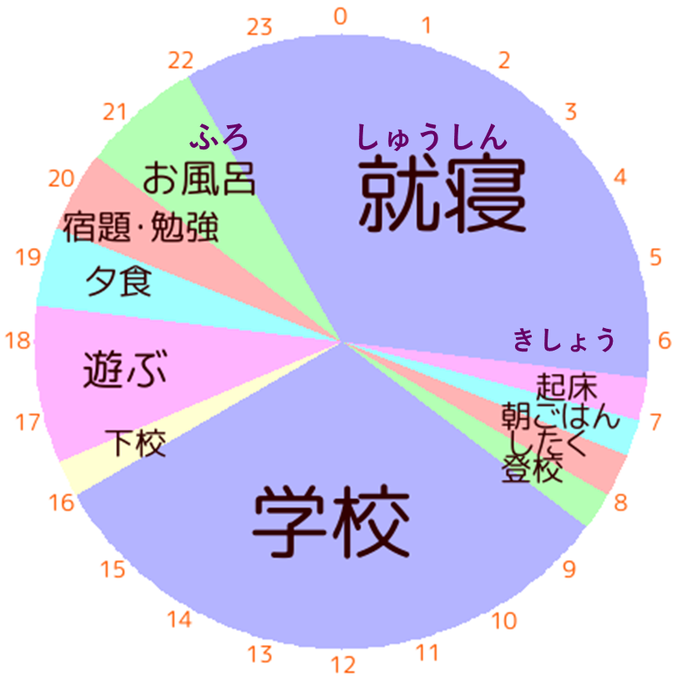１．ふだんの生活の中で水を使っている場面に○をつけましょう。

２．具体的に何に水を使っているか、書いてみましょう。

３．ふりかえり

学んだこと、初めて知ったこと、気づいたことなどを書きましょう。